**Evidencia Programa Consumo Alcohol y Drogas**

Hallazgo:

9.3  Debe tener implementado un programa de concienciación y prevención del consumo de alcohol y drogas.  
Comentarios del Auditor Durante el Reporte:   
Se tiene un protocolo de concientización de prevención de consumo dirigido a HSEQ pero no para la cadena. No se hacen pruebas por que atentan contra el empleado 2019-03-11 08:10:27

Plan de acción:

1. Se solicita al responsable de HSE sustentar cómo se maneja el tema específico de las pruebas de alcohol y drogas.
2. Se solicita al responsable de HSE enviar evidencia asociada y complementaria al Protocolo Gestión Integral del Ser mostrado en la auditoria.

Evidencias:

1. Sustentación de parte del responsable HSE:

## Cuando un proveedor va a ser registrado en BT se le solicita el autodiagnóstico de los estándares mínimos establecidos en la resolución 312 de 2019 esto con el fin de asegurar que cuentan con un sistema de gestión establecido y por ende el cumplimiento legal en seguridad y salud.

## BT cuenta con un protocolo de gestión actualmente denominado como Protocolo Gestión Integral del ser el cual cuenta con una política que se llama política para la salud en la cual se estipula la prohibición del uso de sustancias psicoactivas. Esta política es divulgada al personal directo en las inducciones y a los proveedores que desarrollan actividades en nuestras instalaciones por intermedio de una inducción con el fin de que aseguren el cumplimiento de nuestras políticas con su personal. En el adjunto en pdf está la inducción que se le da a los proveedores. Así mismo se envían correos masivos al personal de BT promoviendo estilos de vida saludables, recordando la política y se desarrollan actividades presenciales de Promoción y Prevención

## Adicionalmente se cuenta con un instructivo que se deriva del protocolo de gestión sobre la prevención de sustancias psicoactivas el cual especifica lo siguiente:

## 

## **Realización de Pruebas**.

## La compañía podrá practicar pruebas aleatorias para detectar el consumo de alcohol y/o drogas (sustancias psicoactivas) en cualquier momento y lugar, a cualquiera de sus colaboradores.

## Estas pruebas se realizarán respetando la dignidad humana.

## Se podrán tener en cuenta los siguientes criterios para la realización de pruebas al azar y la detección de alcohol, tabaco y/o drogas (sustancias psicoactivas) en los colaboradores de **BT**:

* Por sospecha razonable
* Por motivo justificado
* Posterior a la ocurrencia de incidentes o accidentes (a criterio de la Autoridades, los gerentes de Contrato, el Equipo de mejora continua y/o Recursos Humanos de BT**.**

El colaborador debe firmar el consentimiento informado en relación con la práctica de la prueba, si no lo ha hecho con anterioridad.

**BT** podrá restringir el acceso o exigirle a sus colaboradores y/o visitantes que se retiren de sus instalaciones o de aquellas en donde se encuentren desarrollando las respectivas labores contratadas por la compañía, por tener en su posesión y/o vender alcohol y/o drogas en los términos del presente documento, así mismo aplica cuando se consuma tabaco dentro de las instalaciones de la compañía.

## **Gestión de la empresa y los colaboradores**

Se realizaran actividades de promoción y prevención, para sensibilizar al personal sobre los efectos sobre la salud derivados del tabaco, alcohol y las drogas. Los colaboradores deberán asistir activamente a este tipo de actividades y gestionar su autocuidado.

1. Instructivo HSEQ-INS-29 Gestión para la prevención del consumo de sustancias psicoactivas



1. Política para la Salud

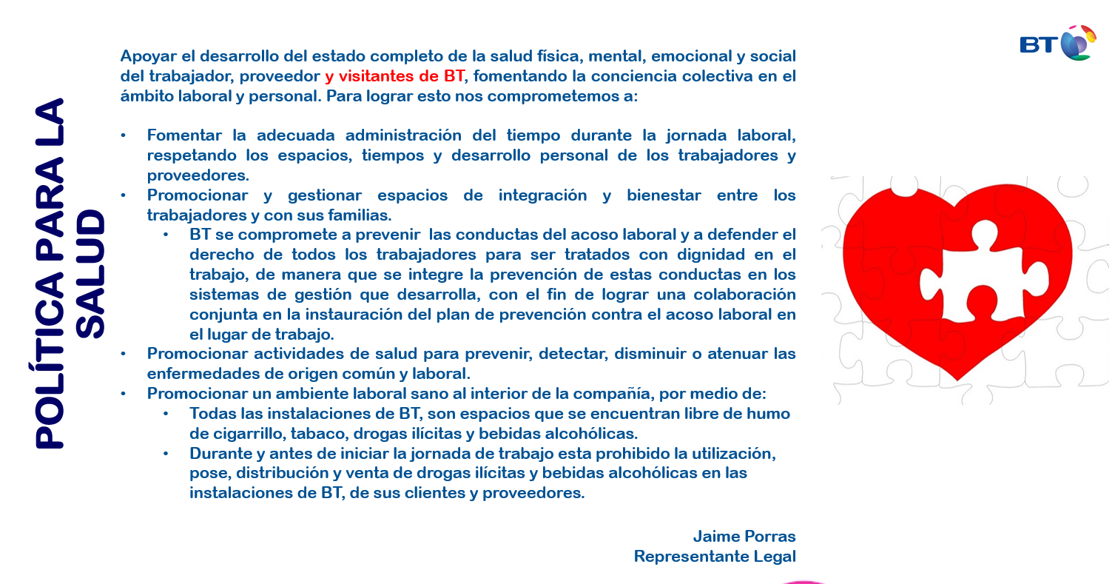

1. Evidencia comunicados enviados al personal

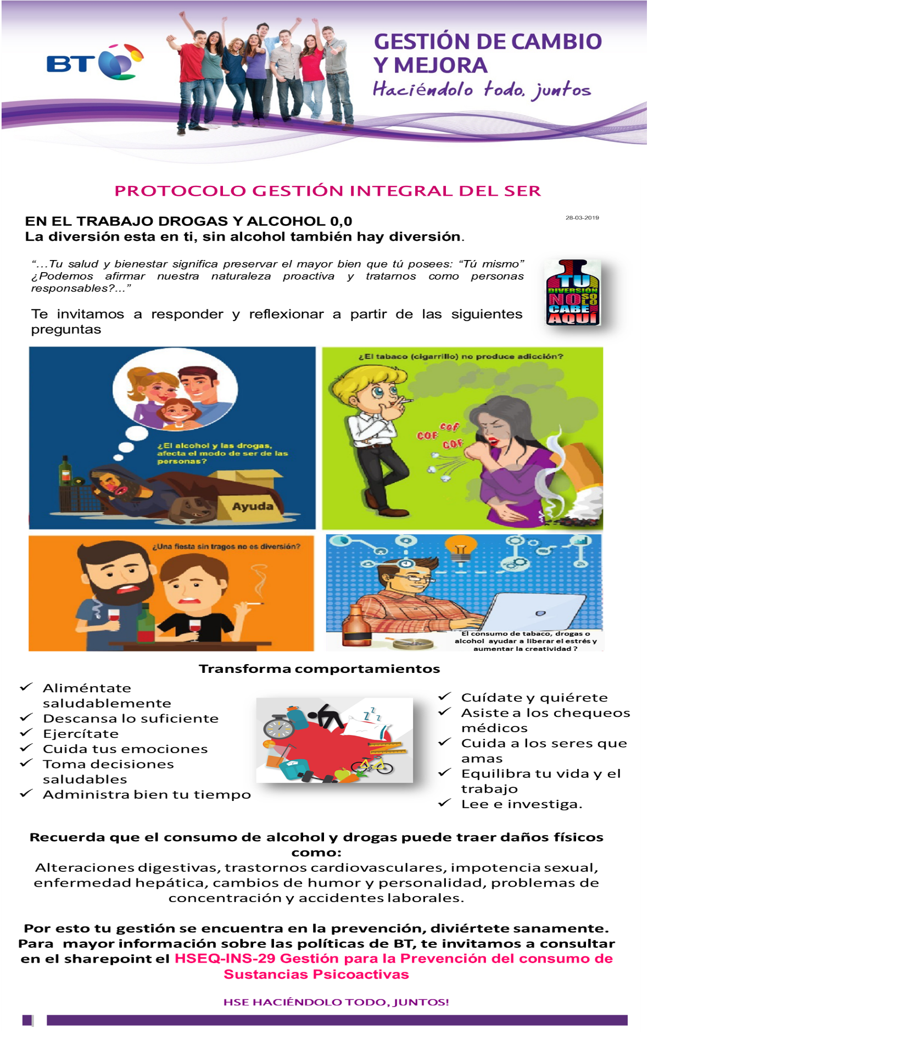

1. Presentación Inducción dada a los proveedores

